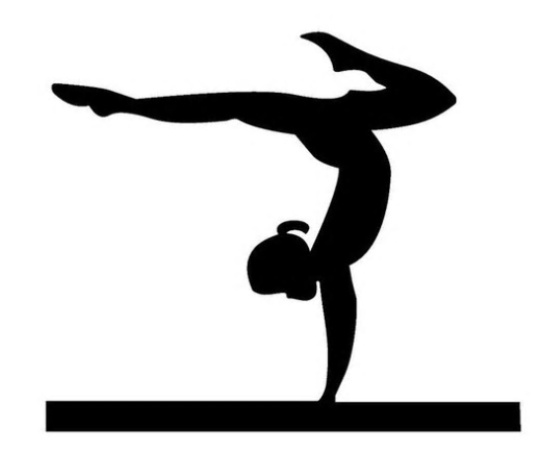
Gymnastická průprava
Pro: dívky 6-10 let
Kdy: pátek 16.00 – 17.30 hod.
Kde: tělocvična Gymnázia Aš
Kontakty:
Irča Effenbergerová – 723 452 400, Lenka Poláková – 775 164 621
www.gymnastikaas.cz, info@gymnastikaas.cz
č.účtu: 123-9247160277/0100

…………………………………………………………………………………………………………………………………………………… 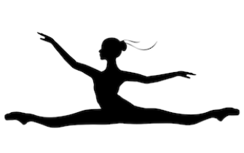
Přihláška – gymnastická průprava, z.s.

Jméno a příjmení dítěte: ……………………………………………………………………………….
Rodné číslo dítěte:………………………………………………………………………………….
Bydliště:………………………………………………………………………………………………………..
Kontakty:
Jméno + tel.
1………………………………………………………………………………………………………………………….
2………………………………………………………………………………………………………………………….

Poznámky
…………………………………………………………………………………………………………………………..
…………………………………………………………………………………………………………………………..

V Aši dne……………………………

Souhlas se zpracováním osobních údajů.
Souhlasím se shromažďováním, uchováním a zpracováním osobních údajů obsažených v tomto formuláři správcem Gymnastická průprava, z.s., pro účel stanovený níže. Tento souhlas uděluji pro všechny údaje obsažené v tomto formuláři, a to na dobu neurčitou. Zároveň jsem si vědom/a svých práv podle § 12 a 21 zákona č. 101/2000 Sb., o ochraně osobních údajů. Se všemi vyplněnými částmi tohoto formuláře jsem byl/a seznámen/a, všechny údaje jsou přesné a pravdivé a jsou poskytovány dobrovolně.

Účel zpracování osobních údajů
V souladu s § 5 zákona č. 101/2000 Sb. o ochraně osobních údajů jsou všechny údaje uvedené v tomto formuláři shromažďovány a zpracovávány výhradně pro účely související s činností spolku Gymnastická průprava, z.s.
Prohlášení správce
Správce prohlašuje, že bude shromažďovat osobní údaje v rozsahu nezbytném pro naplnění stanoveného účelu a zpracovávat je pouze v souladu s účelem, k němuž byly shromážděny. Správce je povinen zachovávat mlčenlivost o osobních údajích.
Souhlas s pořízením a zveřejněním fotografií , audio a videozáznamů související s činností spolku Gymnastická průprava, z.s.
Tímto uděluji svůj souhlas k pořizování fotografií, audio a videozáznamů a souhlasím s uveřejněním fotografií svého dítěte na sportovních webových stránkách spolku. Souhlasím s využitím obrazového či zvukového materiálu (fotografie, audio, video) v rámci propagace spolku v tisku a na nástěnkách ve veřejných prostorách.
Vaše souhlasné vyjádření platí na dobu neurčitou nebo případně do doby, než požádáte o změnu.

V ……………………… dne ………………… ……………………………………………
podpis zákonného zástupce

